Witam serdecznie
Przesyłam zadania na kolejne dni / 18-19.06.2020.
Czwartek/18.06.
Jak koza została ogrodnikiem?-dzień głośnego czytania
Bardzo proszę rodziców o przeczytanie opowiadania swoim dzieciom.
1. Słuchanie opowiadania A. Galicy „Jak koza została ogrodnikiem”
Na małej polance mieszkała sobie Pani Zajączkowska z synkami Skoczusiem i Kicusiem. Dwa wróbelki, które lubiły przylatywać na tę polankę, nie wiedziały, czy ładniejszy jest Skoczuś, czy Kicuś. I tak się kłóciły:
Ćwir-ćwir – ćwierkał pierwszy wróbelek. – Skoczuś ma dłuższe uszy.
– Ale Kicuś ma bardziej puszysty ogonek – tłumaczyła mama Zajączkowska.
– Ćwir-ćwir, to prawda – zgadzał się drugi wróbelek.
Zajączki lubiły jeść zielone przysmaki, więc mama wyszukiwała najsmaczniejsze listki w trawie. Znajdowała też w lesie kępki zajęczego szczawiu, przysmaku zajęcy. Niestety, nie było go tam wiele, więc mama postanowiła zrobić pod lasem ogródek. Na grządkach posiała zajęczy szczaw, sałatę, marchewkę i koperek. Zajączki codziennie podlewały grządki, a nawet pomogły zrobić płotek wokół ogródka.
– Teraz już nikt nie podepcze naszych grządek – powiedziała mama. – Musimy tylko znaleźć ogrodnika, który zaopiekuje się nimi, gdy my będziemy w lesie.
– Tak, tak – ćwierkały wróbelki. – Ktoś musi pilnować ogródka.
– A może wy to zrobicie? – zapytała Pani Zajączkowska.
– My? – zdziwiły się wróbelki. – My jesteśmy za małe! Poszukaj kogoś innego!
Ale to nie było proste. Wiewiórka zajęta była wiosennymi porządkami w dziupli, jeż nie miał czasu, a lisa mama Zajączkowska nawet nie pytała, bo bała się tego leśnego chytrusa. Pewnego dnia przywędrowała na polankę biała koza z czarną łatką na grzbiecie. Gdy dowiedziała się o zmartwieniu zajęcy, powiedziała:
– Pilnować sałaty, szczawiu, koperku i, mniam-mniam, marchewki? To praca
w sam raz dla mnie!
Mama Zajączkowska, która wcześniej nie znała kozy, ucieszyła się bardzo. Pokazała jej, jak podlewać grządki i przypomniała, po co jest płotek. Zające pobiegły do lasu, a koza została w ogródku.
– Pilnuj sałaty! – ćwierkały wróble. – Pilnuj marchewki!
– Oczywiście – meczała koza. – Pilnuję, tylko nie przeszkadzajcie.
Wróbelki poćwierkały i odleciały. Gdy zajączki wróciły z lasu do domu, nie poznały
swojego ogródka. Marchewki i sałaty ani śladu, grządki zdeptane, koperek zjedzony, nawet zajęczy szczaw wyskubany. Co za nieszczęście! A gdzie się podziała koza? Objedzona smacznie usnęła sobie pod płotem...
– Bo koza nie nadaje się na ogrodnika! – zaćwierkały wróbelki i pofrunęły opowiedzieć o tym wszystkim mieszkańcom leśnej polany.
2.Analiza treści opowiadania- sprawdzenie rozumienia tekstu/ ustne odpowiedzi na pytania:
- Kto mieszkał na małej polance?
- Co lubiły jeść zajączki?
- Co mama zajączków posiała na grządkach w ogródku?
- Jak zajączki dbały o ogródek?
- Kogo mama prosiła, żeby został ogrodnikiem w jej ogródku?
- Co zrobiła koza, kiedy została ogrodnikiem?
- Dlaczego koza nie nadaje się na ogrodnika?
3. Wykonaj ilustrację do treści opowiadania lub wykonaj sylwetę wybranego zwierzątka:

https://images.app.goo.gl/M6td3mbtTkYexRg58
http://www.supercoloring.com/pl/kolorowanki/ssaki/zajac
3. Zachęcam do wspólnego, głośnego czytania książek tych z domowej półki oraz wypożyczonych w bibliotece.

Chwasty w ogrodzie. Jak należy dbać o rośliny na grządkach?
1.Przeczytaj lub proszę o przeczytanie tekstu przez rodziców:
- CO BĘDZIEMY ROBIĆ, ŻEBY WARZYWA ŁADNIE ROSŁY?- PYTA PANI
- BĘDZIEMY PODLEWAĆ ROŚLINY! - MÓWI SZYMON
- BĘDZIEMY WYRYWAĆ CHWASTY! – MÓWI GOSIA

2.Przyjrzyj się obrazkom . Zapoznaj się z wyglądem i nazwami najczęściej występujących chwastów.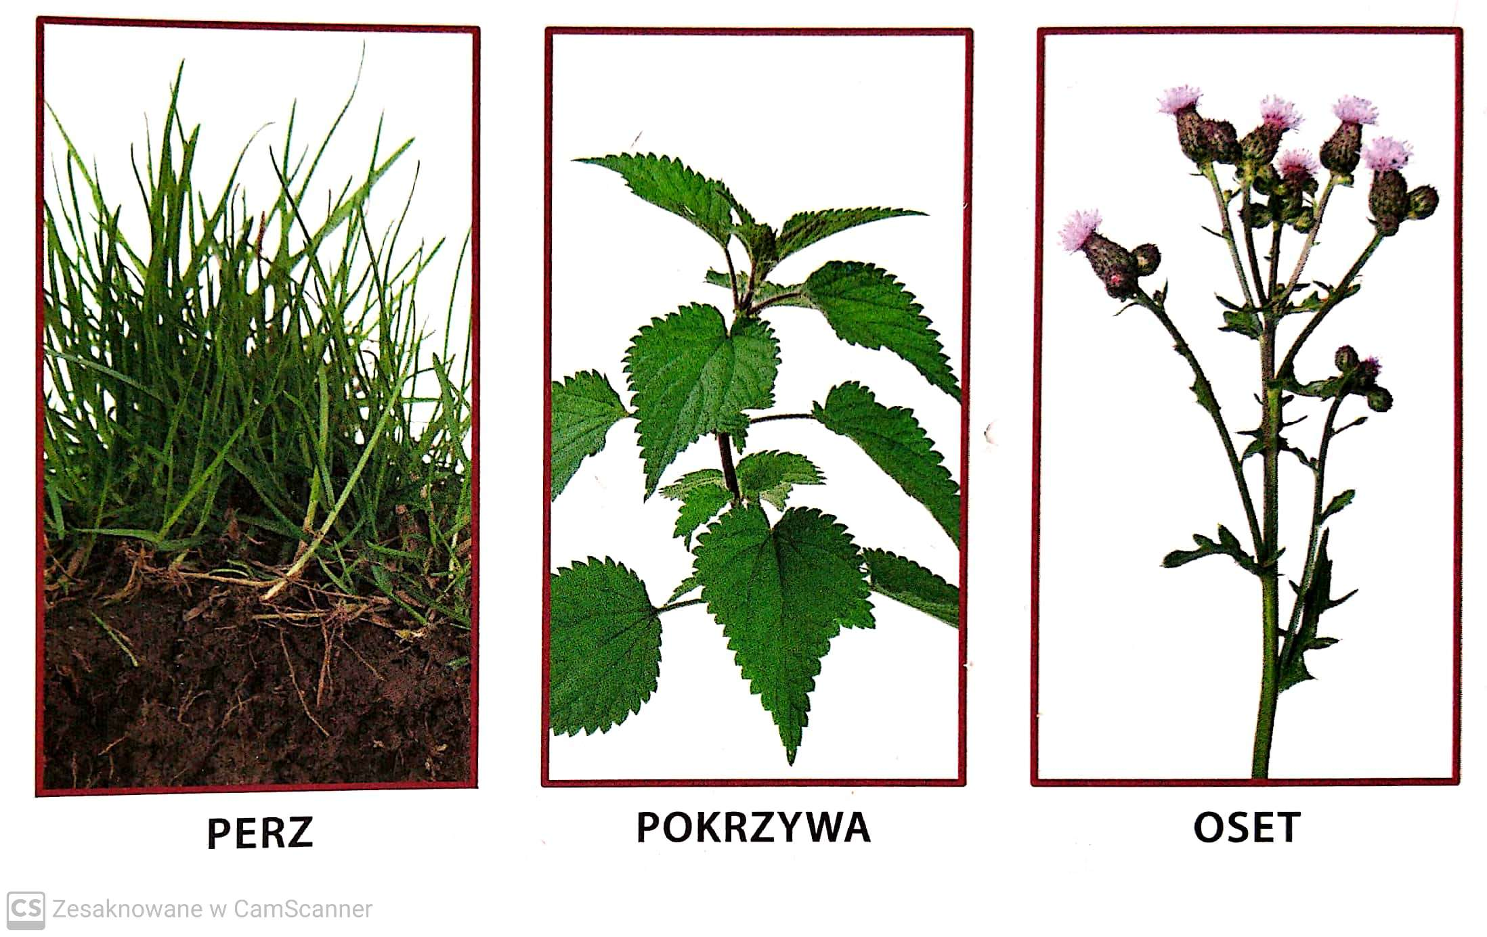
3. Jak myślisz, dlaczego chwasty usuwamy z rabat i grządek?
4. Przeczytaj lub poproś rodziców o przeczytanie tekstu.

5. Chwasty zabierają roślinom:
a)……………………………………………………………………….
b)……………………………………………………………………….
c)………………………………………………………………………….

6. W pogodny dzień wyjdź z rodzicami do ogrodu, na działkę. Pod kontrolą rodzica usuń chwasty z rabat i grządek.

Zadanie od p. Piotra
Temat: Ćwiczenia motoryki małej i dużej – zabawy muzyczno – ruchowe.
Skopiuj link w okno przeglądarki i postępuj zgodnie z filmem.
https://www.youtube.com/watch?v=w9tinuoOFts
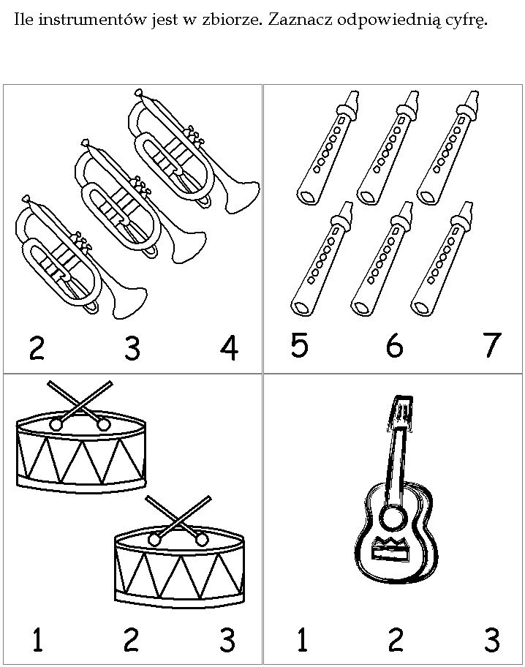

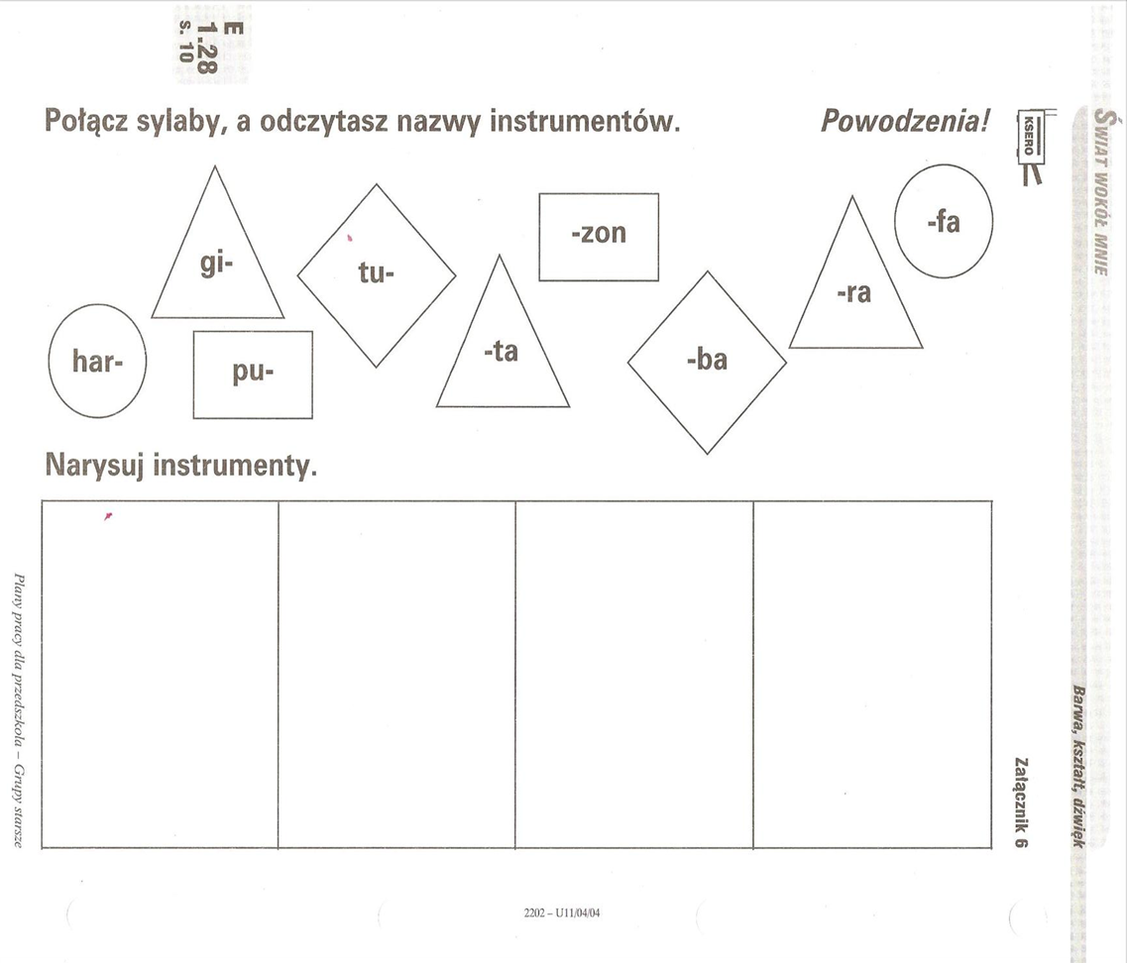

Karty pracy na piątek:

Piątek/19.06.2020
Zachęcam do rozwiązywania zadań matematycznych oraz kontynuowania prac porządkowych
1.Policz pieniądze . Wpisz odpowiednią liczbę.
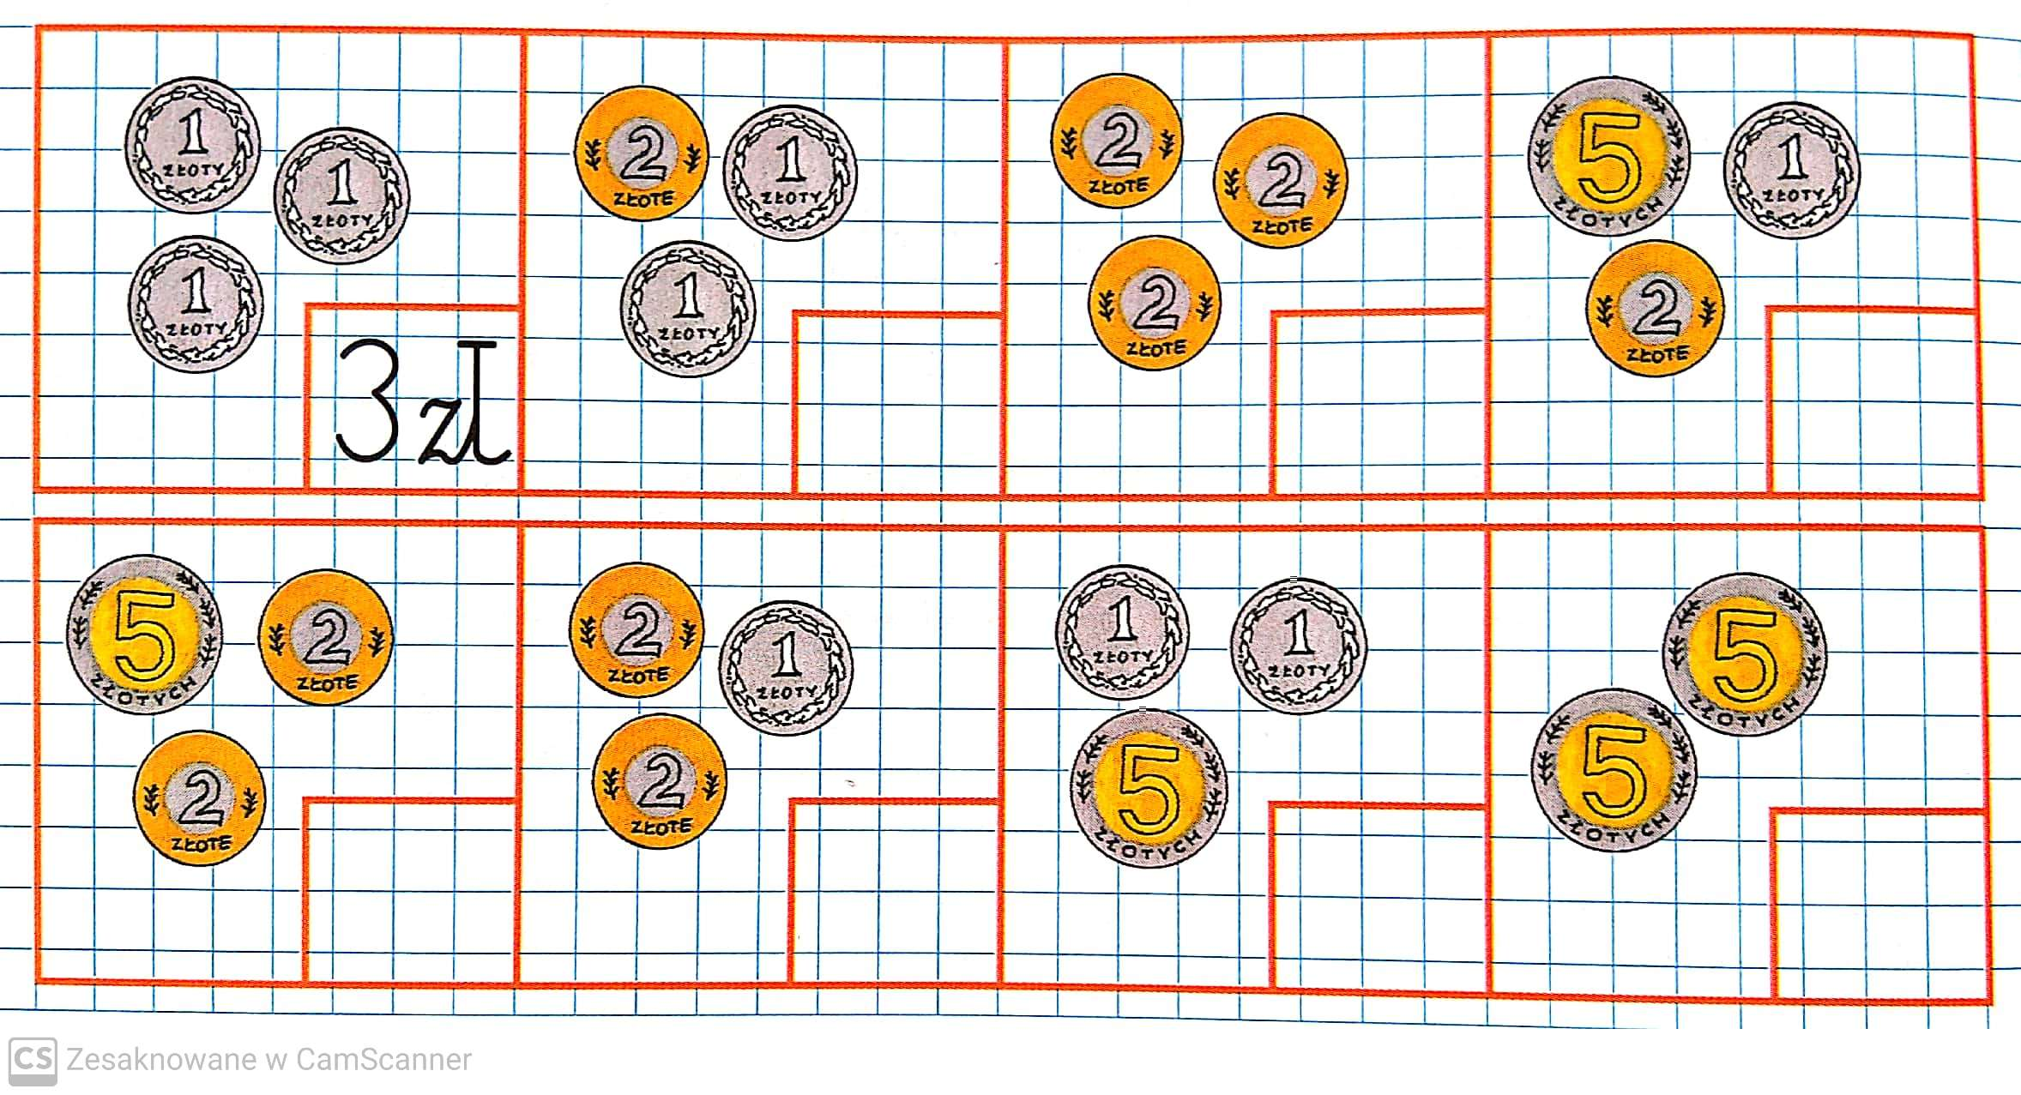
2.Narysuj odpowiednią liczbę monet (lub wklej karta do pobrania z 28.05 ćw. 6 ).
Oblicz.

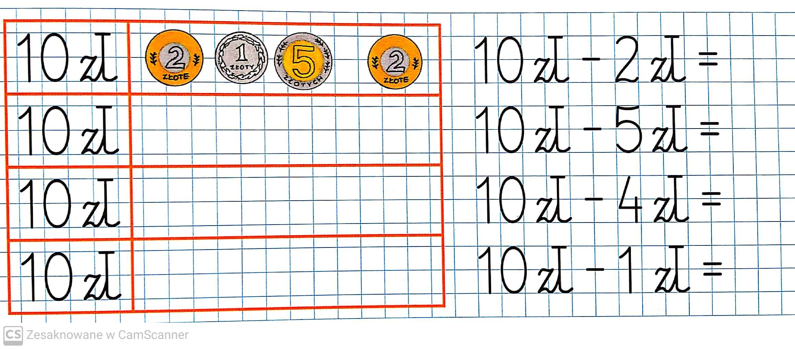

3. Co może kupić Tomek? Oblicz.
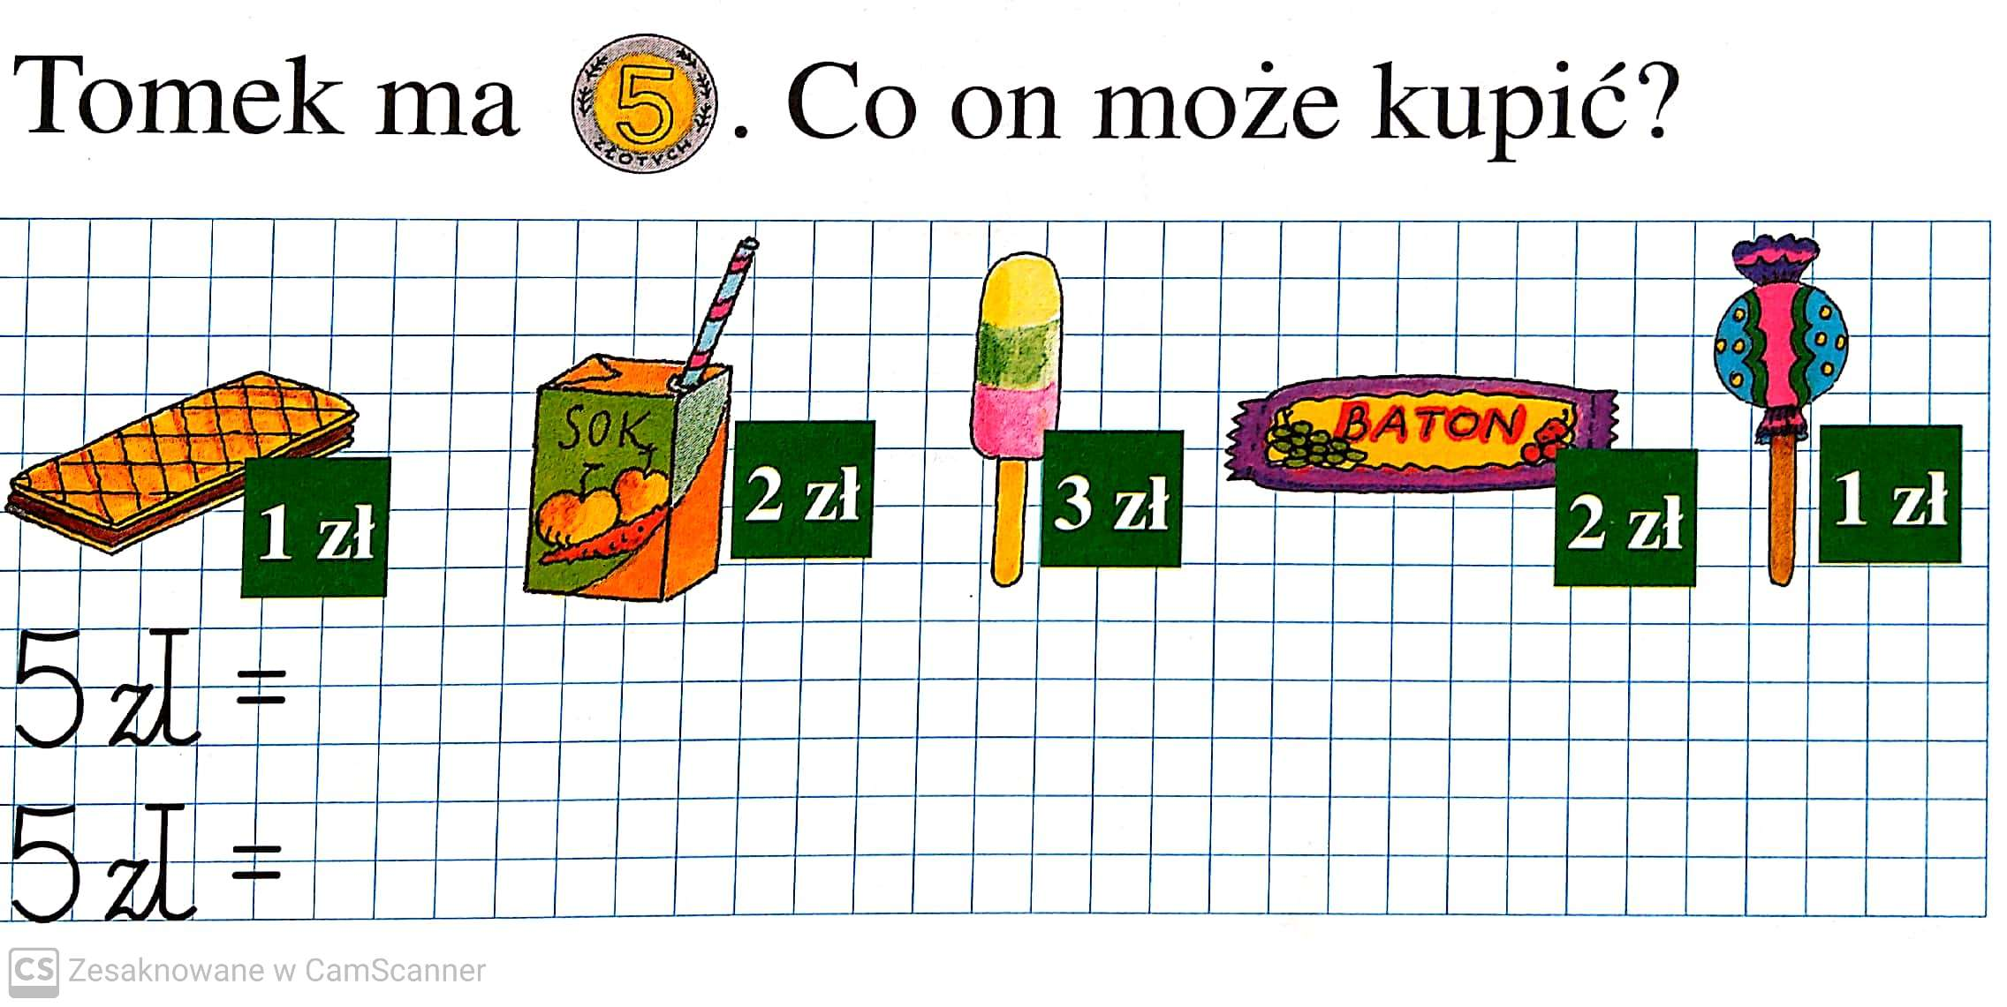

4. Napisz działania .Oblicz

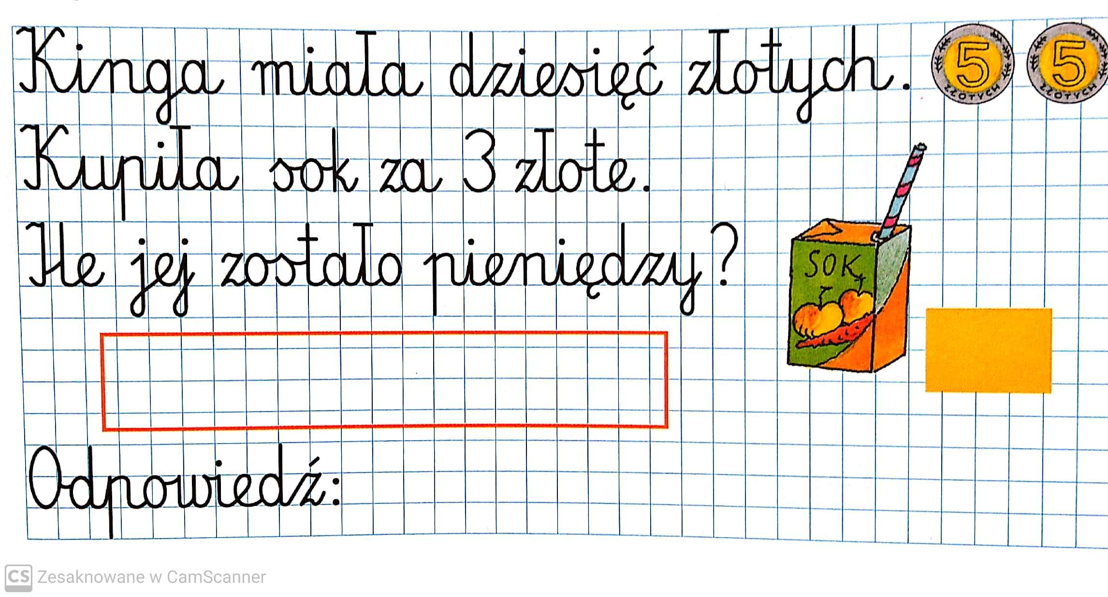

Przypominam o kontynuacji zadania z 5 czerwca /przez cały miesiąc.

Systematycznie wykonuj czynności porządkowe i przedstawiaj je za pomocą symboli obrazkowych :
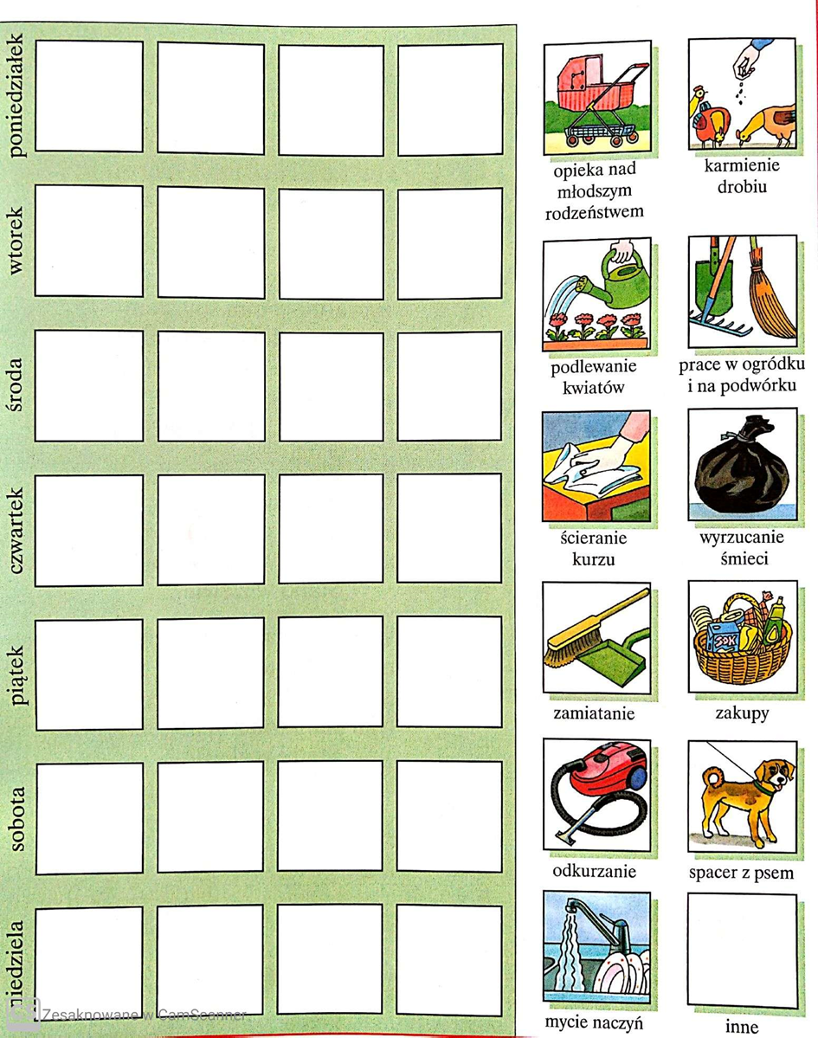

Powodzenia.
Pozdrawiam

